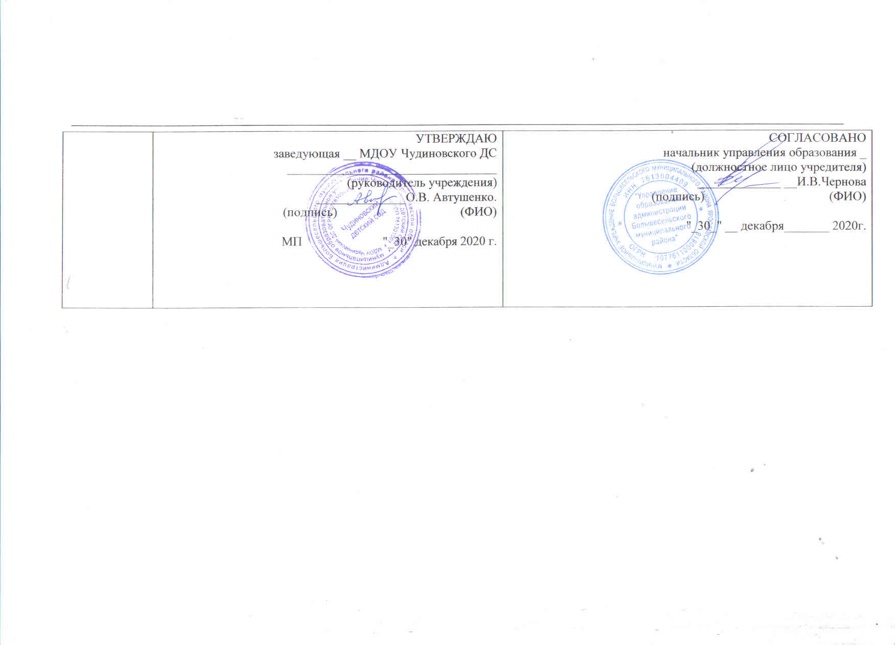

Приложение 2
к Порядку

ОТЧЕТ
муниципальное дошкольное образовательное учреждение Чудиновский детский сад
(наименование учреждения)
о выполнении муниципального задания на оказание муниципальных услуг ( выполнение работ) в отношении муниципальных учреждений Большесельского муниципального района № 16/2
за 2020г.
(отчетный период)

Основные виды деятельности муниципального учреждения:
№п/п | Код ОКВЭД | Наименование вида деятельности
1 | 85.11 | Дошкольное образование

Часть 1. Сведения об оказываемых муниципальных услугах
Раздел ___

Наименование муниципальной услуги | Реализация основных общеобразовательных программ дошкольного образования
Код услуги по общероссийскому базовому (отраслевому) перечню или региональному перечню | 50 БВ24
Категории потребителей муниципальной услуги | Воспитанники от 1года до 3 лет  Воспитанники от 3года до 8 лет

Показатели качества муниципальной услуги:

Уникальный номер реестровой записи | Содержание муниципальной услуги | Условия (формы) оказания муниципальной услуги | Показатели качества муниципальной услуги
 |  |  | наименование показателя | единица измерения | Утверждено в муниципальном задании на год | план на отчетный период⁴ | Исполнено на отчетную дату | допустимое (возможное) отклонение  ед. | отклонение, превышающее допустимое (возможное) значение | причина отклонения
8010110.99.0.БВ  24ДМ62000  8010110.99.0.БВ24ДН82000 | Воспитанники от 1года до 3 лет  Воспитанники от 3лет до 8 лет | Очная  очная | Доля потребителей, освоивших общеобразовательную программу дошкольного образования  Доля родителей(законных представителей ), удовлетворённых условиями и качеством представляемой услуги  Доля своевременно устранённых общеобразовательным учреждением нарушений, выявленных в результате проверок органами исполнительной власти субъектов Российской Федерации, осуществляющими функции по контролю и надзору в сфере образования.  Соответствие образовательного квалификационного уровня педагогических кадров, установленным требованием(уровень квалификации педагогических работников)  Доля потребителей, освоивших общеобразовательную программу дошкольного образования  Доля родителей(законных представителей ), удовлетворённых условиями и качеством представляемой услуги  Доля своевременно устранённых общеобразовательным учреждением нарушений, выявленных в результате проверок органами исполнительной власти субъектов Российской Федерации, осуществляющими функции по контролю и надзору в сфере образования.  Соответствие образовательного квалификационного уровня педагогических кадров, установленным требованием(уровень квалификации педагогических работников) | %  %  %  %  %  %  %  % | 100  100  90  100  100  100  90  100 | 100  100  1  100  100  100  1  100 | 100  100  1  100  100  100  -  1  100 | 2  2  1  2  2  2  1  2 | 0  0  0  0  0  1  0

Показатели объема муниципальной услуги

Уникальный номер реестровой записи | Содержание муниципальной услуги | Условия (формы) оказания муниципальной услуги |  | Показатели объема муниципальной услуги
 |  |  | наименование показателя | единица измерения | Утверждено в муниципальном задании на год | план на отчетный период⁴ | Исполнено на отчетную дату | допустимое (возможное) отклонение  ед. | отклонение, превышающее допустимое (возможное) значение | причина отклонения
8010110.99.0.БВ  24ДМ62000 | Воспитанники от 1года до 3 лет | Очная | Число воспитанников | человек | 1 | 1 | 1
8010110.99.0.БВ24ДН82000 | Воспитанники от 3 лет до 8лет | очная | Число воспитанников | человек | 3 | 3 | 3

Часть 2. Сведения о выполняемых работах^{5 Учреждение работы} не выполняет
Раздел ___⁶

Наименование работы
Код работы по общероссийскому базовому (отраслевому) перечню или региональному перечню
Категории потребителей работы

Показатели качества работы

Уникальный номер реестровой записи | Содержание работы | Условия (формы) выполнения работы | Показатели качества работы
 |  |  | наименование показателя | единица измерения | Утверждено в муниципальном задании на год | план на отчетный период⁴ | Исполнено на отчетную дату | допустимое (возможное) отклонение  ед. | отклонение, превышающее допустимое (возможное) значение | причина отклонения

Показатели объема работы
Уникальный номер реестровой записи | Содержание работы | Условия (формы) выполнения работы |  | Показатели объема работы
 |  |  | наименование показателя | единица измерения | Утверждено в муниципальном задании на год | план на отчетный период⁴ | Исполнено на отчетную дату | допустимое (возможное) отклонение  ед. | отклонение, превышающее допустимое (возможное) значение | причина отклонения

